**דוח התקדמות מס 2-חודש ינואר**

**שמות הסטודנטיות**: סיגל גרבוייס 319009304 ושחר אורון 322807231

**הפרוייקט** - ייצור סרטונים תמונות ומפות חום המראות לאן אנשים הסתכלו בהינתן תמונה מסוימת

**המנחה** ד"ר שרון גילאי דותן

**תאריך** 30/01/2023

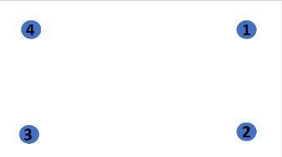**חתימת מנחה**

החודש המשימה שלנו היתה ליצור ניסוי דמו שלנו בעל trail אחד המכיל תמונה פשוטה, המכילה 4 נקודות ממוספרות.

המרנו את התמונה לקובץ PPM כדי להכניס אותה ל p file שיציג אותה במשך 3 שניות. (2 trails).

p file זה הקובץ שמעלים ל eye tracker ובו הפרמטרים של הניסוי אותו אנו מבצעים, יש גם את הקובץ L file שאחראי על תיעוד תוצאות הניסוי כולל על ההתנהגות של הנבדק. דוג':

תמונה : תוכן קובץ הL file

לאחר שיצרנו את 2 הקבצים האלה בצענו את הניסוי על עצמינו, ועקבנו אחרי הנקודות שבתמונה כך שכאשר ננתח את הdata מהניסוי דמו, יש לנו trajectory ידוע מראש. הידיעה מראש של ה trajectory תאשר לנו בהמשך שתנועות העיניים שנצייר על גבי התמונה הן אכן תנועות העיניים הידועות לנו מראש על פי ה trajectory כלומר שנתוני הגת תנועות העיניים תואמים את המיקומים האמיתיים שארעו בפועל.

בסוף הניסוי, ה eye tracker מספק לנו קובץ EDF (eye data file) שמכיל את נתוני מיקומי תנועות העיניים שאנו נצטרך לניתוח.

העלנו את קובץ ה EDF לMATLAB שם הופיע לנו הדטה מהניסוי בצורה מאוד לא מסודרת מכמה סיבות.

היינו צריכות להתחשב במספר דברים:

* לנתח כל פעם את הדטה מעין אחת ולא משתי העיניים (ב EDF מופיעים הנתונים משתי העיניים). כלומר, לגשת לטבלה המספקת את המידע באיזה אינדקס יש את המידע לאיזו עין (0 לעין שמאל ו1 לעין ימין).

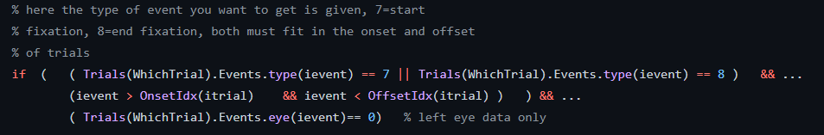

תמונה : תיאור האופן בו פילטרנו רק את הדטה הרלוונטי עבור עין שמאל

* לאחר שהתייחסנו רק לעין אחת (באמצעות השורה ( Trials(WhichTrial).Events.eye(ievent)== 0) התייחסנו למידע הרלוונטי אלינו- מיקומי העיניים באמצעות פיקסלים (X,Y). מיקומי העינייים נתונים לנו בכל תחילה וסוף של trail.
* בנוסף עלינו להתעלם ממצמוצי העיניים ופיקסציות (כאשר אין תזוזה של העיניים).

את כל הדטה הרלוונטי המרנו לטבלת CSV, נתנו כותרות לעמודות לשם הנוחות ועברנו לעבד את המידע בסביבת עבודה של python במקום ב-matlab. התחלנו ליצור ממשק GUI המראה את מיקומי תנועות העיניים הנתון בקובץ הCSV על גבי התמונה של הניסוי. 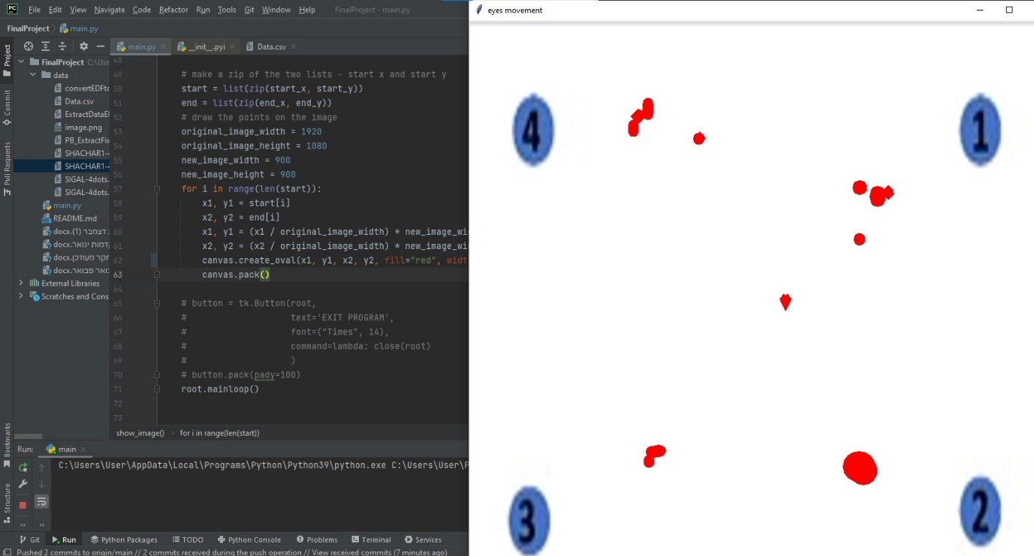

תמונה 3: הנק' האדומות מייצגות את הפיקסציות שהיו על גבי התמונה בניסוי של סיגל, התמונה לא פרופורציונלית ביחס למסך שהיה בניסוי- עלינו לתקן זאת

**קשיים ובעיות שעלו, והאם נמצא פיתרון (וכן כיצד פתרנו את הקושי ובאיזו מסגרת זמן) :**

1. העלאת קבצי הEDF לMATLAB היתה חוויה לא פשוטה. בדר"כ המעבדה משתמשת בתוכנה psy view שמתנחת את קבצי הEDF לתוך מטריצות מסודרות. אך הפעם רצינו להשתמש בפונקציונליות שונה משל psy view ולהעלות את הדטה באופן גולמי שלא עושה אנאליזות מובנות. לשם כך הורדנו את התוכנה ‘edf import’ והסתבכנו מאוד בהתקנה ובקמפול שלה. היינו צריכות לשנות המון נתיבים ולשנות שמות של קבצים.
2. קושי בלהבין מה הדטה הרלוונטי אלינו ואיך ניתן לחלץ אותו מבין כל הטבלאות שעלו לנו באמצעות edf import.
3. קושי בלהבין איך יוצרים ממשק המריץ גם סביבת עבודה של matlab וגם סביבת עבודה של python ומקשר בין שניהם. העברה של קבצי CSV הנוצר מקוד הכתוב בmatlab לתוך data frame בpython.
4. קושי במרכוז התמונה- כפי שניתן לראות בצילום המסך- לא נראה שהתמונה ביחס פרופורציונלי למיקומי העיניים. עלינו לעשות המרה של מיקומי העיניים באופן בו אנו מתייחסות למיקומי העיניים שהן מחוץ לתמונה אך עדיין נמצאים על גבי המסך. התמונה שהצגנו היא בגודל 900 פיקסלים על 900 פיקסלים אך המסך הוא בגודל 1080 על 1920 פיקסלים. המיקום שאנו שולפות מהדטה הוא ביחס למסך ולא ביחס לתמונה, לכן עלינו להחסיר ממיקומי העיניים את המרווח שבין תחילת המסך לבין התמונה כך שהדטה יראה בדיוק ע"ג התמונה. כלומר, אם המיקום הוא (200, 1300) אזי המיקום האמיתי הוא ( 790,110)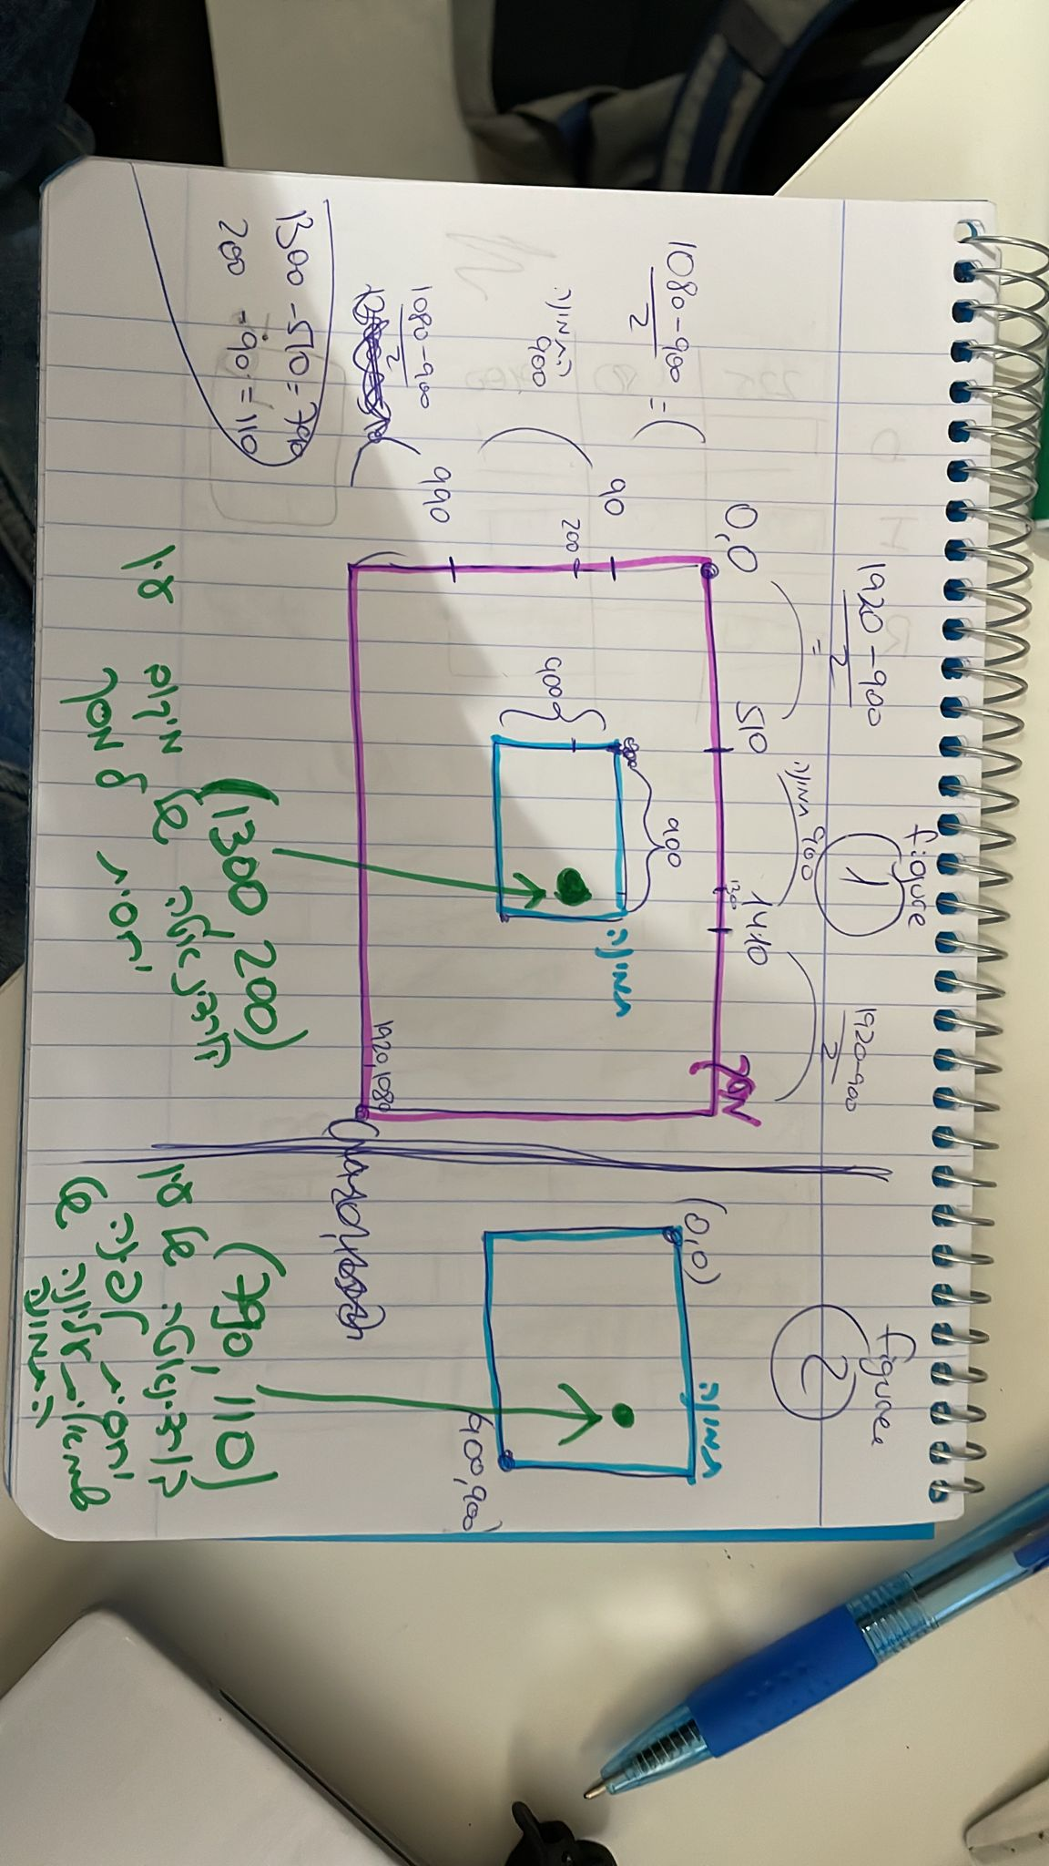

תמונה 4: אופן סידור מיקומי העיניים על גבי התמונה ולא על גבי המסך.

**תיאור עמידה בלוחות זמנים ביחס לתכנון ההתחלתי:**

עבור חודש ינואר התכנון היה לערוך sanity checks, שזה אכן מה שעשינו באמצעות הרצת הניסוי על עצמינו עם תנועות עיניים ידועות מראש. בנוסף גם גילינו שלקח לנו המון זמן להעלות את קבצי הEDF לתוך MAT ולהבין את כל הטבלאות שרצות לנו בסביבת הMATLAB ולהבין איזה מידע רלוונטי ואותו לחלץ.

המשימות הבאות שלנו:

* באמצעות החבילה exec() של python, לנסות ליצור ממשק המריץ את הקוד שכתבנו במאטלב "convertEDFtoMAT.m" , ולהשתמש בoutput שלו, שהוא קובץ הCSV אותו אנו מנתחות- בתוך קובץ הpython בו אנו מציגות את מיקומי העיניים.
* לתקן את מיקומי העיניים- למרכז אותן כפי שתיארנו למעלה.